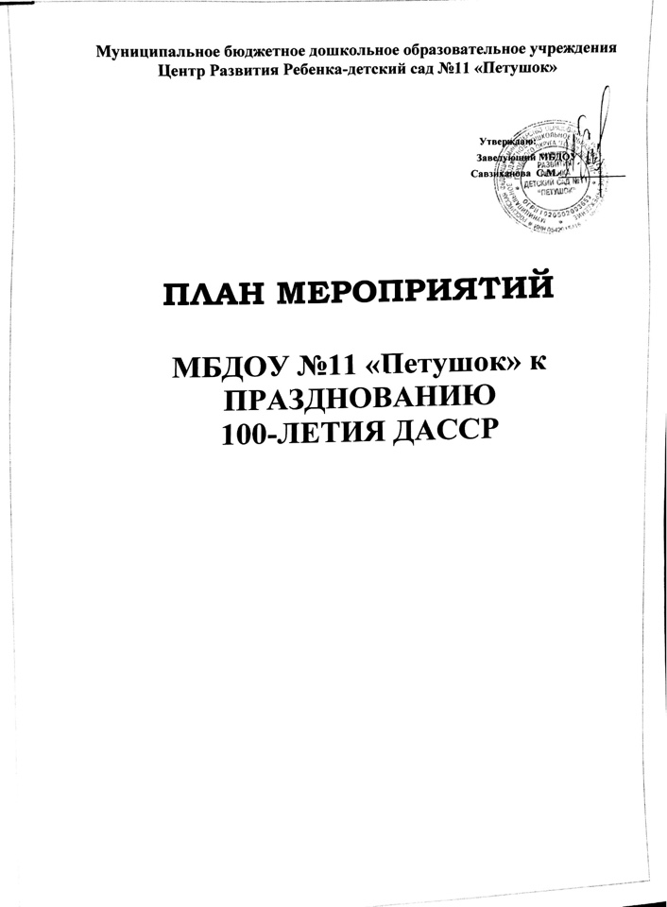
№ п/п | Мероприятия | Сроки | Участники
1. | Создание творческой группы  по составлению плана мероприятий к 100-летию ДАССР | январь | Коллектив ДОО
2. | Создание на официальном  сайте детского сада тематической страницы, посвященной 100-летию ДАССР | январь | Ответственный за сайт
3 | Экскурсия в краеведческий музей по ознакомлению с историей Дагестана  «Я живу в Республике Дагестан» | январь | Воспитанники старших и подг. групп
4 | Выставка детских рисунков и поделок «Горжусь тобой ,мой Дагестан» | февраль | Воспитанники и педагоги групп
5 | Познавательная беседа «Что? Где? Когда?» посвященная истории Дагестана | февраль | Старшая группа «Фиалка»
6 | ООД: «Костюмы народов Дагестана». | февраль | Старшая группа «Ромашка»
7 | Тематическая беседа с презентацией «Земля, на которой мы живем» | февраль | Подготовительные группы «Нарцисс»  «Фиалка»
8 | Просмотр фильма:  «Исторические места Дагестана» | февраль | Воспитанники педагоги групп
9 | Концерт: «Пою о тебе край мой-родной» | февраль | Воспитанники педагоги групп
10 | Конкурс чтецов «Ты в сердце моем,Дагестан!» | февраль | Воспитанники  Старших и подготовительных групп

